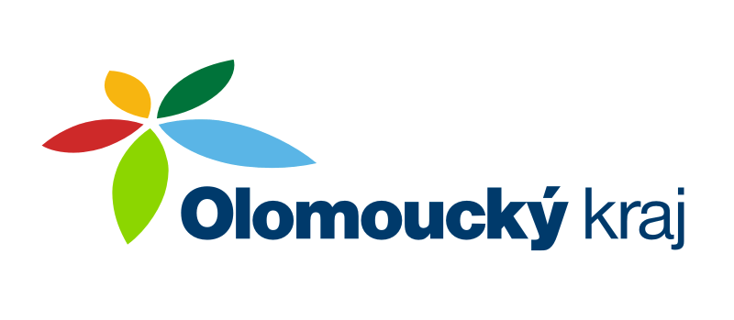
Na ošetření památného javoru byla z Olomouckého kraje poskytnuta dotace ve výši 23000 Kč.

Skutečné náklady činily 27297,60 Kč.

